• Entretien avec C. Delay, professeur d’art oratoire à Sciences Po Paris (2019)
https://www.reseau-canope.fr/nouveaux-programmes/magazine/oral/lapprentissage-de-loral-un-enjeu-de-societe.html

• Article sur l’éloquence (2018) https://www.cahiers-pedagogiques.com/L-eloquence-est-un-sesame

• Expérimentation (2023) : https://eduscol.education.fr/cid141066/experimentation-enseignement-eloquence-classe-troisieme.html

• Dossier téléchargeable (fiches, ateliers pour travailler l’oralité, avec en p17 des exercices proposés par une professeure de SES) :
http://www.ac-bordeaux.fr/cid145302/oral-et-pratique-mediatique.html

DES OUTILS EN LIGNE
Les tutos de Bordas (« prendre la parole en public, posture, expression)
https://www.youtube.com/watch?v=EN-IEPzMPrw

Les tutos de Magnard (s’inscrire sur le site, puis taper “grand oral” dans la barre de recherche afin d’avoir accès aux manuels (2020), à des vidéos …)
https://www.enseignants.magnard.fr/article/nouveaute-petit-manuel-pour-grand-oral
IUT de ROANNE (2016, La prise de parole en public - partie 1 : posture, gestuelle, gestion de l'espace)

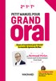
https://www.youtube.com/watch?v=ZQNBfE85n2s

DES OUVRAGES
Petit manuel pour grand oral. Cours et exercices pour réussir la nouvelle épreuve du Bac. Périer, Bertrand. Magnard, 2019.

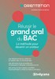
Réussir le grand oral du bac. La méthode pour devenir un orateur. Simon de Bessac Dorval, Sandrine. Studyrama, 2019.
NB : ancienne épreuve MAIS tutos, exercices, vidéos utiles pour s’entrainer…

Porter sa voix. De Freitas, Stéphane. Le Robert, 2018.
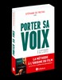

UN CONCEPT
LE TRIANGLE D’ARISTOTE
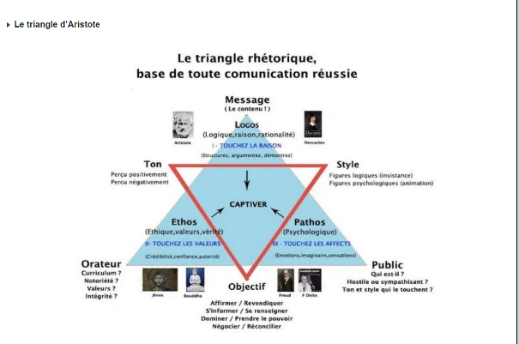

DES LECTURES
https://www.lalibrairie.com/livres/enseigner-le-dire-poetique--les-competences-de-loralite_02660876_9782369290056.html?ctx=1b3b5b455e1933217da1319f5574e117
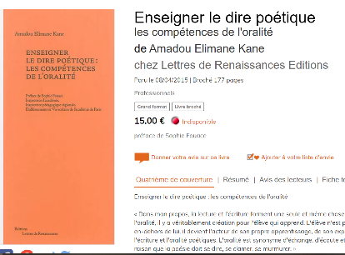

http://cardie.ac-besancon.fr/2018/11/20/jean-duvillard-les-gestes-et-micro-gestes-de-lenseignant/
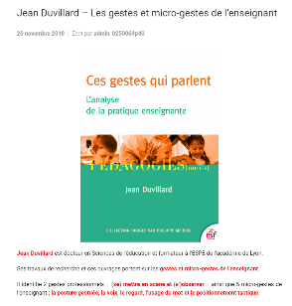
J. Duvillard, Docteur en Sciences de l’éducation et formateur
INSPE Lyon

